
БУ УР "Игринская межрайСББЖ"

В Удмуртской Республике с 18 января по 21 февраля 2021г.
пройдет льготная стерилизация (кастрация) и маркирование
домашних животных

В рамках Государственной программы Удмуртской Республики «Обеспечение эпизоотического благополучия территории Удмуртской Республики» с 18 января по 21 февраля 2021г. по инициативе Главного управления ветеринарии Удмуртской Республики, являющегося исполнительным органом государственной власти Удмуртской Республики по надзору в области обращения с животными, организован Месячник льготной стерилизации домашних животных, направленный на предотвращение появления нежелательного потомства собак и кошек (стерилизация, кастрация), их учет и маркирование.
В рамках проводимого мероприятия планируется провести стерилизацию около 3-х тысяч голов домашних животных (собак, кошек).
В период действия Месячника во всех государственных учреждениях ветеринарии Удмуртской Республики будут осуществляться льготные операции по стерилизации (кастрации) собак и кошек с обязательным маркированием и учетом, оформлением паспортов животных (при их отсутствии).
В Красногорском районе для получения данной услуги обращаться в бюджетное учреждение Удмуртской Республики «Игринская межрайонная станция по борьбе с болезнями животных» по адресу: с. Красногорское, пер. Депутатский,17а. В рамках акции владельцы собак и кошек смогут стерилизовать питомца по доступной цене.
Дополнительная информация и предварительная запись по телефонам.
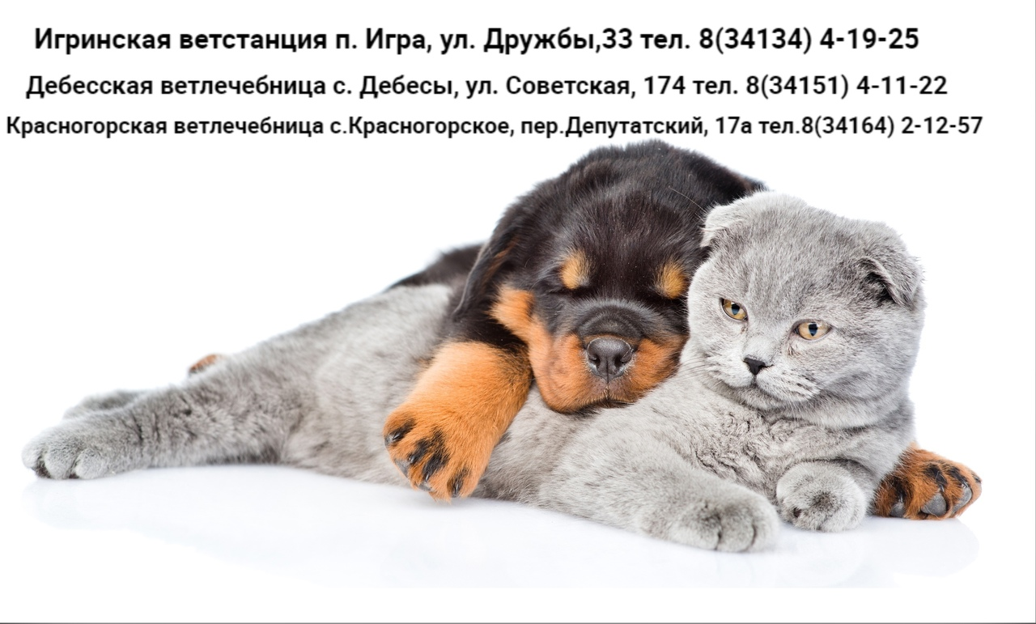
Кпекоггщнддк4565

